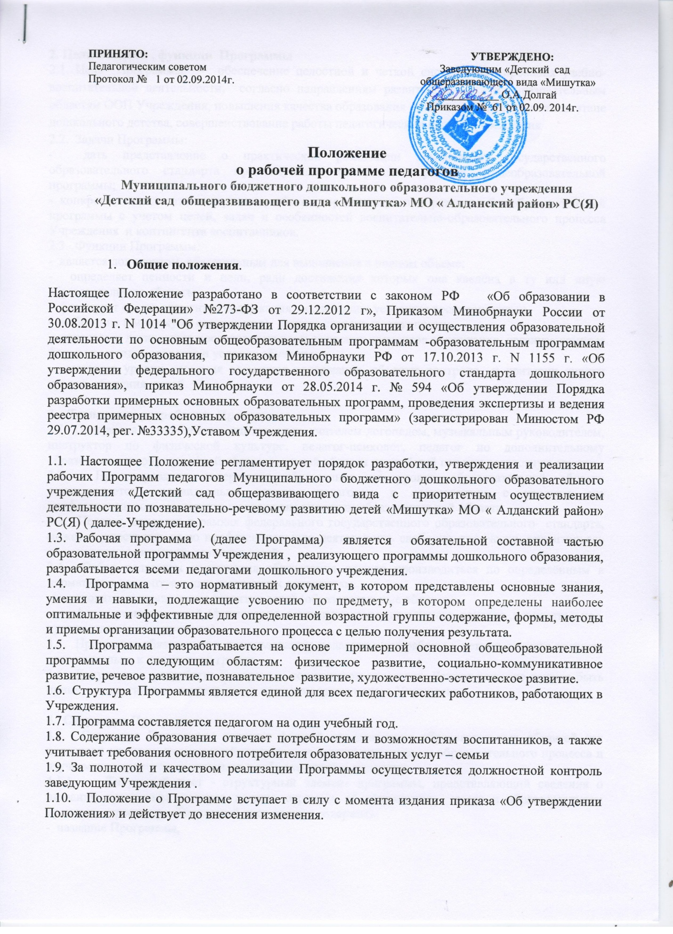

. Цели и задачи , функции Программы
2.1. Цель Программы – обеспечение целостной и четкой системы планирования учебно-воспитательной деятельности, согласно направлениям развития ребенка и образовательным областям ООП Учреждения, повышения качества образования детей на каждом возрастном этапе дошкольного детства, совершенствование работы педагогических кадров Учреждения .
2.2. Задачи Программы:
- дать представление о практической реализации компонентов государственного образовательного стандарта при изучении конкретного раздела общеобразовательной программы;
- конкретно определить содержание, объем, порядок изучения раздела общеобразовательной программы с учетом целей, задач и особенностей воспитательно-образовательного процесса Учреждения и контингента воспитанников.
2.3. Функции Программы:
- является документом, обязательным для выполнения в полном объеме;
- определяет ценности и цели, ради достижения которых она введена в ту или иную образовательную область;
- фиксирует состав элементов содержания, подлежащих усвоению воспитанниками
( требования к минимуму содержания), а также степень их трудности;
- определяет логическую последовательность усвоения элементов содержания, организационные формы и методы, средства и условия обучения;
- выявляет уровни усвоения элементов содержания, объекты контроля и критерии оценки уровня обучения детей.

3. Технология разработки Программы
3.1. Программа составляется воспитателями, учителем-логопедом, музыкальным руководителем, инструктор по физической культуре, педагог-психолог, педагог по дополнительному образованию по определенной образовательной области на учебный год или возрастную группу.
3.2. Проектирование содержания образования на уровне образовательной области осуществляется индивидуально каждым педагогом в соответствии с уровнем его профессионального мастерства и авторским видением образовательной области.
3.3. Педагог, находясь в рамках федерального государственного образовательного стандарта, может осуществлять свою профессиональную деятельность свободно, творчески, ориентируясь на конкретную ситуацию развития детей.
3.4. Отбор педагогом содержания образования должен производиться по определённым в нормативно-концептуальных документах основаниям:
-по основным направлениям развития детей (образовательные области);
-по сферам развития детей (физическое, социально-коммуникативное ,речевое ,познавательное, художественно-эстетическое).
3.5. Программа обязательна к использованию педагогом для работы с детьми данного возраста применительно к конкретной группе.
3.6. Допускается разработка Программы коллективом педагогов. Данное решение должно быть принято коллегиально и утверждено приказом заведующего Учреждения.

4. Структура Программы
4.1. Структура Программы является формой представления образовательных областей как целостной системы, отражающей внутреннюю логику организации образовательного процесса и изучаемого материала, и включает в себя следующие элементы:
4.1.1. Титульный лист - структурный элемент программы, представляющий сведения о названии программы, которое должно отражать её содержание, место в образовательном процессе, адресность. Титульный лист должен содержать:
- название Программы,
- наименование образовательного учреждения, в котором работает разработчик (или составитель) Программы,
- Ф.И.О. заведующего Учреждения, утвердившего Программу,
- возрастная категория детей, для которой разработана данная Программа,
- Ф.И.О. разработчиков Программы,
- сведения о принятии Программы (кем и когда была принята),
- название населенного пункта, в котором находится Учреждения,
- год составления Программы.
4.1.2. Пояснительная записка- структурный элемент программы, поясняющий актуальность изучения данной образовательной области, её задачи и специфику, а также методы и формы решения поставленных задач, рекомендации по их проведению. Для составительских программ должны быть указаны выходные данные материалов (программ, учебных пособий ит.д.),которые были использованы при составлении программы. Особое внимание следует уделить социальному заказу, образовательным потребностям семьи. В пояснительной записке должны быть описаны возрастные особенности детей этого возраста и конкретно детей данной возрастной группы.
4.1.3.Учебно- тематический план -структурный элемент программы, содержащий наименование темы, общее количество часов. Составляется в виде таблицы.
4.1.4. Учебно–тематический план - перспективный план образовательной деятельности по образовательным областям с учетом интеграции. Он является одним из самых важных компонентов Программы, т.к .позволяет распределить весь учебный материал в соответствии с учебным планом и годовым графиком работы Учреждения .
- Каждый разработчик Программы вправе выбрать свою форму перспективного плана, разработанного в соответствии с принципом комплексно-тематического планирования.
4.1.5. Целевые ориентиры дошкольного образования -социально-нормативные возрастные характеристики возможных достижений ребенка на этапе завершения уровня дошкольного образования.
4.1.6. Перечень методического обеспечения -структурный элемент программы, который определяет необходимые для реализации данной Программы методические, развивающие и образовательные пособия ,оборудование и приборы, дидактический материал. Характеризует программно-методический комплекс с точки зрения соответствия федеральному государственному образовательному стандарту дошкольного образования.
Определяет многокомпонентность развивающей среды как фактор организации образовательного процесса без информационных, эмоциональных и иных перегрузок. Срок реализации учебных пособий должен соответствовать требованиям санитарно-гигиенических норм.
4.1.7. Список литературы -структурный элемент Программы, включающий перечень использованной автором литературы. Элементы описания каждого произведения должны приводиться в алфавитном порядке и соответствовать требованиям к библиографическому описанию.
4.2. Все структурные элементы рабочей программы педагога должны быть четко выделены и соответствовать определенным требованиям к ним.
5. Требования к оформлению Программы
5.1. Набор текста производится в текстовом редакторе Word for Windows с одной стороны лис та формата А4, тип шрифта: Times New Roman, размер -12(14).
5.2. По контуру лис та оставляются поля: левое –20 мм, верхнее –10 мм, правое –10 мм.

6. Рассмотрение и утверждение Программы
6.1. Программа разрабатывается педагогами до 30 августа будущего учебного
года.
6.2. Программа рассматривается и принимается ежегодно в начале учебного года на педагогическом Совете Учреждения .
6.3. Педагогический Совет выносит свое решение о соответствии Программы существующим требованиям и Уставу Учреждения.
6.4. Программа утверждается приказом заведующего Учреждения.
6.5. Все изменения, дополнения, вносимые педагогом в Программу в течение учебного года, согласовываются с заведующим Учреждения.
7. Контроль
7. 1. Ответственность за полноту и качество реализации Программы возлагается на педагогов Учреждения .

8. Хранение Программы
8.1. Программа хранится 3 года после истечения срока ее действия.
9. Срок действия Положения
9.1. Срок действия данного Положения неограничен.
Данное Положение действует до принятия нового.

